2021年度

四川省攀枝花市西区财政投资评审中心决算

目录

公开时间：2022年10月8日

第一部分 单位概况 4
一、职能简介 4
二、2021年重点工作完成情况 4
三、机构设置情况 6
第二部分 2021年度单位决算情况说明 6
一、收入支出决算总体情况说明 6
二、收入决算情况说明 7
三、支出决算情况说明 7
四、财政拨款收入支出决算总体情况说明 8
五、一般公共预算财政拨款支出决算情况说明 8
六、一般公共预算财政拨款基本支出决算情况说明 9
七、“三公”经费财政拨款支出决算情况说明 10
八、政府性基金预算支出决算情况说明 11
九、国有资本经营预算支出决算情况说明 11
十、其他重要事项的情况说明 11
第三部分 名词解释 13
第四部分 附件 16
第五部分 附表 19
一、收入支出决算总表 19
二、收入决算表 19
三、支出决算表 19
四、财政拨款收入支出决算总表 19
五、财政拨款支出决算明细表 19
六、一般公共预算财政拨款支出决算表 19
七、一般公共预算财政拨款支出决算明细表 19
八、一般公共预算财政拨款基本支出决算表 19
九、一般公共预算财政拨款项目支出决算表 19
十、一般公共预算财政拨款“三公”经费支出决算表 19
十一、政府性基金预算财政拨款收入支出决算表 19
十二、政府性基金预算财政拨款“三公”经费支出决算表 19
十三、国有资本经营预算财政拨款收入支出决算表 19
十四、国有资本经营预算财政拨款支出决算表 19

第一部分 单位概况

一、职能简介
1.制定投资评审规章制度，指导投资评审业务工作；
2.确定投资评审项目，下达评审计划；
3.确认或批复评审机构出具的评审报告；
4.依据财政部的统一规定和要求制定预算绩效考核的具体实施办法，指导和监督预算绩效评价工作；
5.受理、处理评审争议和投诉。

二、2021年重点工作完成情况
2021年，西区财政投资评审中心在紧紧围绕西区经济发展的大布局，在市财评中心和区财政局领导的支持和帮助下，以提高西区财政资金使用效率为目的，充分发挥财政评审的职能，坚持“客观、公平、公正”的原则，践行“不唯增、不唯减、只为实”的评审理念，全力服务西区政府投资项目建设，较好地完成了各项评审任务。
1.加强政治思想和业务技术学习，不断提高政治理论和业务知识水平。
坚持以习近平新时代中国特色社会主义思想为指导，贯彻落实党中央决策部署和省委、市委、区委工作要求，深刻理解和准确把握科学发展观，牢记初心使命，把学习成果转化为推动工作的动力。以学用结合为保障，切实转变服务理念，摆正财政投资评审工作的位置，坚持问题导向，积极探索工作新思路、新办法，做到研究到位、执行到位、落实到位，强化服务宗旨，进一步增强了评审队伍的创造力、凝聚 力、战斗力并取得了较好的效果。
2.履行财政评审职责，按时保质完成评审任务。
2021年全年送审项目36个。其中：预算控制价项目送审19个、送审金额25324.6245万元、审定金额18070.1123万元、审减率25.65%。竣工结算项目送审10个、送审金额14391.6255万元、审定金额13836.3427万元、审减率3.86%。未完跨年项目7个。
3.全力服务于区重点工程项目建设。
对于涉及全局性以及事关民生的重点项目，评审中心提早关注、提前介入、管理前移，对于项目实施过程中可能出现的问题，提出合理化建议，保证项目顺利开工建设。
4.客观公正进行评审，严把招标控制价评审关。
本着招标控制价的重要性和严谨性，评审中心从技术的角度，根据招标控制价编制规定及时发现并纠正预算编制中的技术性错误；从经济的角度，提出优化设计的建议供建设单位参考；从市场的角度，结合当地某些施工子项目市场价格的通行做法，提出减少造价的建议；从管理的角度，提出在项目实施过程中应注意的问题。
5.创新财政评审机制，使社会力量参与评审工作。
为了确保评审工作及时准确完成，缓解评审中心业务量大，人员少的情况，充分发挥造价咨询公司的专业优势，我局通过面向社会购买服务的方式，选择技术力量强、信誉好、经验丰富的10家工程造价咨询企业，协助参与项目评审。评审中心对造价咨询公司审核的项目进行监督、协调、强化复核机制、严抓细节，确保评审结果及时准确、客观公正。

三、机构设置情况
攀枝花市西区财政投资评审中心属于攀枝花市西区财政局下属的二级预算单位，下设独立编制机构0个，其中行政机构0个，参照公务员法管理事业机构0个，其他事业机构0个。
纳入2021年度单位决算编制范围的独立编制机构包括：攀枝花市西区财政投资评审中心。

第二部分 2021年度单位决算情况说明

- 收入支出决算总体情况说明
2021年度收、支总计308.40万元。今年是独立核算的第一年，没有去年同期数可比。
- 收入决算情况说明

2021年本年收入合计298.40万元，其中：一般公共预算财政拨款收入200.10万元，占67%；政府性基金预算财政拨款收入98.28万元，占33%；其他收入0.02万元，占0%。
（图2：收入决算结构图）

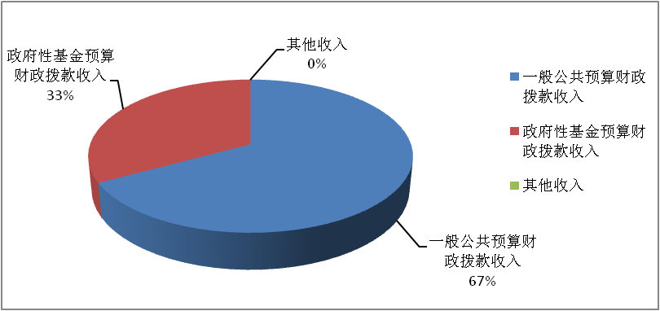
- 支出决算情况说明

2021年本年支出合计308.37万元，其中：基本支出200.12万元，占65%；项目支出108.25万元，占35%。
（图3：支出决算结构图）
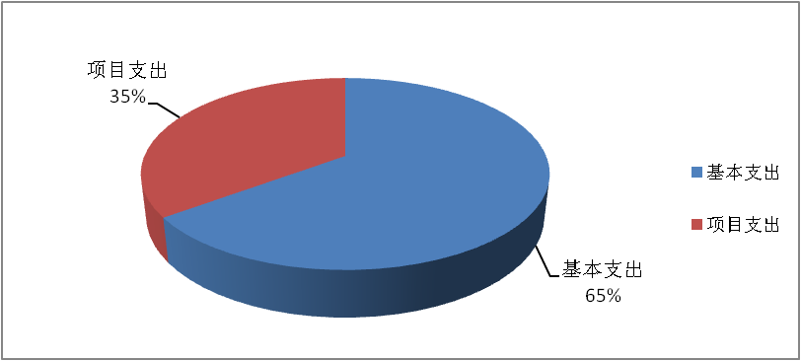

四、财政拨款收入支出决算总体情况说明
2021年财政拨款收、支总计298.38万元。今年是独立核算的第一年，没有去年同期数可比。

五、一般公共预算财政拨款支出决算情况说明

（一）一般公共预算财政拨款支出决算总体情况
2021年一般公共预算财政拨款支出200.10万元，占本年支出合计的67%。今年是独立核算的第一年，没有去年同期数可比。

（二）一般公共预算财政拨款支出决算结构情况
2021年一般公共预算财政拨款支出200.10万元，主要用于以下方面:一般公共服务（类）支出155.59万元，占78%；社会保障和就业（类）支出13.93万元，占7%；卫生健康（类）支出12.14万元，占6%；住房保障（类）支出18.44万元，占9%。
（图6：一般公共预算财政拨款支出决算结构）
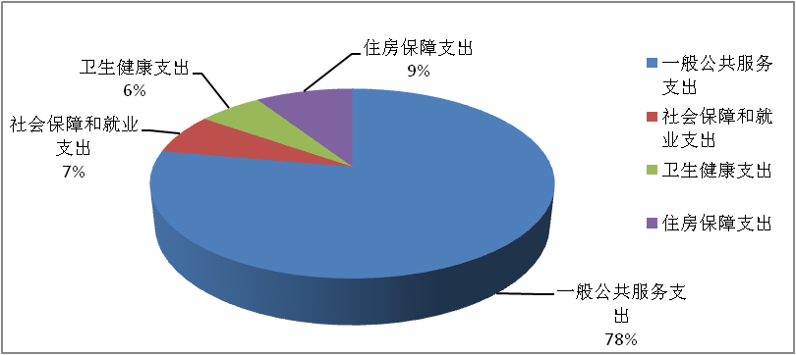

（三）一般公共预算财政拨款支出决算具体情况

2021年一般公共预算支出决算数为200.10万元，完成预算100%。其中：
1.一般公共服务（类）财政事务（款）事业运行（项）: 支出决算为155.59万元，完成预算100%。
2.社会保障和就业支出（类）行政事业单位养老支出（款）机关事业单位基本养老保险缴费支出（项）: 支出决算为13.93万元，完成预算100%。
3.卫生健康支出（类）行政事业单位医疗（款）事业单位医疗（项）:支出决算为11.13万元，完成预算100%；公务员医疗补助（项）:支出决算为1.01万元，完成预算100%。
4.住房保障支出（类）住房改革支出（款）住房公积金（项）:支出决算为18.44万元，完成预算100%。

六、一般公共预算财政拨款基本支出决算情况说明
2021年一般公共预算财政拨款基本支出200.10万元，其中：
人员经费187.10万元，主要包括：基本工资、津贴补贴、奖金、伙食补助费、绩效工资、机关事业单位基本养老保险缴费、职业年金缴费、其他社会保障缴费、其他工资福利支出、离休费、退休费、抚恤金、生活补助、医疗费补助、奖励金、住房公积金、其他对个人和家庭的补助支出等。
公用经费13万元，主要包括：办公费、印刷费、咨询费、手续费、水费、电费、邮电费、取暖费、物业管理费、差旅费、因公出国（境）费用、维修（护）费、租赁费、会议费、培训费、公务接待费、劳务费、委托业务费、工会经费、福利费、公务用车运行维护费、其他交通费、税金及附加费用、其他商品和服务支出、办公设备购置、专用设备购置、信息网络及软件购置更新、其他资本性支出等。

七、“三公”经费财政拨款支出决算情况说明

（一）“三公”经费财政拨款支出决算总体情况说明
2021年“三公”经费财政拨款支出决算为2.50万元，完成预算67%，决算数小于预算数是因本年公务接待费未发生支出。

（二）“三公”经费财政拨款支出决算具体情况说明
2021年“三公”经费财政拨款支出决算中，因公出国（境）费支出决算0万元，占0%；公务用车购置及运行维护费支出决算2.50万元，占100%；公务接待费支出决算0万元，占0%。具体情况如下：
（图7：“三公”经费财政拨款支出结构）
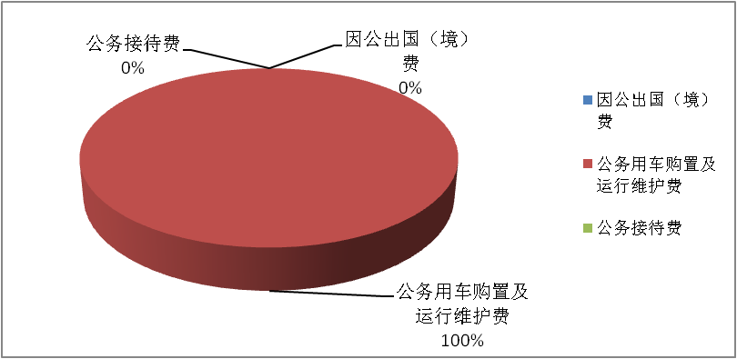
1.因公出国（境）经费支出0万元。全年安排因公出国（境）团组0次，出国（境）0人。今年是独立核算的第一年，没有去年同期数可比。
2.公务用车购置及运行维护费支出2.50万元,完成预算100%。今年是独立核算的第一年，没有去年同期数可比。
其中：公务用车购置支出0万元。全年按规定更新购置公务用车0辆，其中：轿车0辆、金额0万元，越野车0辆、金额0万元，载客汽车0辆、金额0万元。截至2021年12月底，单位共有公务用车1辆，其中：轿车1辆、越野车0辆、载客汽车0辆。
公务用车运行维护费支出2.50万元。主要用于财政投资评审、税收征管、农业综合开发项目、西区产业园区发展、“三供一业”分离移交、新冠疫情防控等工作所需的公务用车燃料费、维修费、过路过桥费、保险费等支出。
3.公务接待费支出0万元，完成预算0%。今年是独立核算的第一年，没有去年同期数可比。其中：
国内公务接待支出0万元。国内公务接待0批次，0人次（不包括陪同人员），共计支出0万元。
外事接待支出0万元，外事接待0批次，0人，共计支出0万元。

八、政府性基金预算支出决算情况说明
2021年政府性基金预算财政拨款支出98.28万元。
- 国有资本经营预算支出决算情况说明
2021年国有资本经营预算财政拨款支出0万元。
- 其他重要事项的情况说明

（一）机关运行经费支出情况
2021年，攀枝花市西区财政投资评审中心为事业单位没有机关运行经费支出。

（二）政府采购支出情况
2021年，攀枝花市西区财政投资评审中心政府采购支出总额6.47万元，其中：政府采购货物支出6.47万元、政府采购工程支出0万元、政府采购服务支出0万元。主要用于办公设备更新、补充。授予中小企业合同金额6.47万元，占政府采购支出总额的100%，其中：授予小微企业合同金额6.47万元，占政府采购支出总额的100%。

（三）国有资产占有使用情况
截至2021年12月31日，攀枝花市西区财政投资评审中心共有车辆1辆，其中：主要领导干部用车0辆、机要通信用车0辆、应急保障用车0辆、其他用车1辆,其他用车主要是用于单位的日常公务使用,单价50万元以上通用设备0台（套），单价100万元以上专用设备0台（套）。

（四）预算绩效管理情况
根据预算绩效管理要求，本单位在2021年度预算编制阶段，组织对项目评审结算经费等2个项目开展了预算事前绩效评估，对2个项目编制了绩效目标，预算执行过程中，选取2个项目开展绩效监控，年终执行完毕后，对2个项目开展了绩效自评，2021年特定目标类部门预算项目绩效目标自评表见附件（第四部分）。

- 名词解释

1.财政拨款收入：指单位从同级财政部门取得的财政预算资金。
2.其他收入：指单位取得的除上述收入以外的各项收入。主要是利息收入。
3.年初结转和结余：指以前年度尚未完成、结转到本年按有关规定继续使用的资金。
4、年末结转和结余：指单位按有关规定结转到下年或以后年度继续使用的资金。
5. 一般公共服务（类）财政事务（款）行政运行（项）：反映行政单位（包括实行公务员管理的事业单位）的基本支出；一般行政管理事务（项）：反映行政单位（包括实行公务员管理的事业单位）未单独设置项级科目的其他项目支出；事业运行（项）：反映事业单位的基本支出，不包括行政单位（包括实行公务员管理的事业单位）后勤服务中心、医务室等附属事业单位；其他财政事务支出（项）：反映除上述项目以外其他财政事务方面的支出。
6.社会保障和就业支出（类）行政事业单位养老支出（款）行政单位离退休（项）：反映行政单位（包括实行公务员管理的事业单位）开支的离退休经费；机关事业单位基本养老保险缴费支出（项）：反映机关事业单位实施养老保险制度由单位缴纳的基本养老保险费支出；机关事业单位职业年金缴费支出（项）：反映机关事业单位实施养老保险制度由单位实际缴纳的职业年金支出。
7. 卫生健康支出（类）行政事业单位医疗（款）事业单位医疗（项）：反映财政部门集中安排的事业单位基本医疗保险缴费经费，未参加医疗保险的事业单位公费医疗经费，按国家规定享受离休人员待遇人员的医疗经费；公务员医疗补助（项）：反映财政部门集中安排的公务员医疗补助经费。
8. 城乡社区支出（类）国有土地使用权出让收入及对应专项债务收入安排的支出（款）土地开发支出（项）：反映新疆生产建设兵团和地方政府用于前期土地开发性支出以及与前期土地开发相关的费用等支出。
9.住房保障支出（类）住房改革支出（款）住房公积金（项）：指行政事业单位按人力资源和社会保障部、财政部规定的基本工资和津贴补贴以及规定比例为职工缴纳的住房公积金。
10.基本支出：指为保障机构正常运转、完成日常工作任务而发生的人员支出和公用支出。
11.项目支出：指在基本支出之外为完成特定行政任务和事业发展目标所发生的支出。
12.“三公”经费：指部门用财政拨款安排的因公出国（境）费、公务用车购置及运行费和公务接待费。其中，因公出国（境）费反映单位公务出国（境）的国际旅费、国外城市间交通费、住宿费、伙食费、培训费、公杂费等支出；公务用车购置及运行费反映单位公务用车车辆购置支出（含车辆购置税）及租用费、燃料费、维修费、过路过桥费、保险费等支出；公务接待费反映单位按规定开支的各类公务接待（含外宾接待）支出。

第四部分 附件

附件
2021年部门预算项目绩效目标自评
主管部门及代码 |  | 攀枝花市西区财政投资评审中心 |  | 实施单位 | 攀枝花市西区财政投资评审中心
项目预算  执行情况  （万元） |  | 预算数： | 400 | 执行数： | 84.33
 |  | 其中：  财政拨款 | 400 | 其中：  财政拨款 | 84.33
 |  | 其他资金 |  | 其他资金
年度总体目标  完成情况 | 预期目标 |  |  | 目标实际完成情况
年度总体目标  完成情况 | 保障全区项目评审及结算工作顺利推进。2021年预计发生招标控制价、增加工程量评审服务费、新增竣工结算评审费用 |  |  | 预算控制价项目送审19个、送审金额25324.6245万元、审定金额18070.1123万元，审减率25.65%。竣工结算项目送审10个、送审金额14391.6255万元、审定金额13836.3427万元、审减率3.86%。
年度绩效指标完成情况 | 一级  指标 | 二级  指标 | 三级  指标 | 预期指标值 | 实际完成指标值
年度绩效指标完成情况 | 完成  指标 | 数量指标 | 2021年预计发生招标控制价、增加工程量评审服务费、新增竣工结算评审费用 | 400万元 | 84.33万元
年度绩效指标完成情况 | 完成  指标 | 质量指标 | 评审合理，决算审计，竣工决算 | 审计符合要求，评审费用符合项目使用和各项要求 | 2021年全年送审项目36个
年度绩效指标完成情况 | 完成  指标 | 时效指标 | 按工作计划，完成时间 | 1年 | 2021年
年度绩效指标完成情况 | 完成  指标 | 成本指标 | 2020年评审费用，预计2021年招标控制价及增加工程量，竣工决算费用 | 据送审金额不同，按比例计取 | 84.33万元
年度绩效指标完成情况 | 效益  指标 | 经济效益 指标 | 项目审减率 | 9% | 29.51%
年度绩效指标完成情况 | 效益  指标 | 社会效益 指标 | 做好全区项目评审及结算；充分发挥财政评审职能，较好完成工作任务 | 提高综合审减率，提高财政资金使用效率；保障工作顺利推进 | 完成
年度绩效指标完成情况 | 满意  度指标 | 满意度  指标 | 各项目业主单位满意度 | 达到基本满意及以上 | 100%

2021年部门预算项目绩效目标自评
主管部门及代码 |  | 攀枝花市西区财政投资评审中心 |  | 实施单位 | 攀枝花市西区财政投资评审中心
项目预算  执行情况  （万元） |  | 预算数： | 25 | 执行数： | 13.94
 |  | 其中：  财政拨款 | 25 | 其中：  财政拨款 | 13.94
 |  | 其他资金 | 10 | 其他资金 | 9.97
年度总体目标  完成情况 | 预期目标 |  |  | 目标实际完成情况
年度总体目标  完成情况 | 保障全区项目评审工作顺利推进。 |  |  | 提高工作人员业务能力，确保工作质量。
年度绩效指标完成情况 | 一级  指标 | 二级  指标 | 三级  指标 | 预期指标值 | 实际完成指标值
年度绩效指标完成情况 | 完成  指标 | 数量指标 | 专业技术人员，开展各项检查，更换办公设备，软件升级 | 25万元 | 13.94万元
年度绩效指标完成情况 | 完成  指标 | 质量指标 | 工作效率 | 提升工作质量 | 提高人员工作效率，提升工作质量
年度绩效指标完成情况 | 完成  指标 | 时效指标 | 按工作计划，完成时间 | 1年 | 2021年
年度绩效指标完成情况 | 完成  指标 | 成本指标 | 软件、检查和软件升级成本 | 25万元 | 13.94万元
年度绩效指标完成情况 | 完成  指标 | 可持续影响 指标 | 提高工作效率 | 有助于提高工作人员办事效率 | 完成
年度绩效指标完成情况 | 满意  度指标 | 满意度  指标 | 服务对象满意度 | 达到基本满意及以上 | 100%

第五部分 附表

一、收入支出决算总表

二、收入决算表

三、支出决算表

四、财政拨款收入支出决算总表

五、财政拨款支出决算明细表

六、一般公共预算财政拨款支出决算表

七、一般公共预算财政拨款支出决算明细表

八、一般公共预算财政拨款基本支出决算表

九、一般公共预算财政拨款项目支出决算表

十、一般公共预算财政拨款“三公”经费支出决算表

十一、政府性基金预算财政拨款收入支出决算表

十二、政府性基金预算财政拨款“三公”经费支出决算表

十三、国有资本经营预算财政拨款收入支出决算表
十四、国有资本经营预算财政拨款支出决算表

